ИНСТРУКЦИЯ ПО ЭКСПЛУАТАЦИИ

УСТАНОВКА ИЗДЕЛИЯ
Изделие устанавливать на выровненную по горизонту поверхность

ПРАВИЛА ТРАНСПОРТИРОВКИ
Изделие должно транспортироваться грузовым транспортом с соблюдением правил для конкретного вида транспорта.

ПРАВИЛА ЭКСПЛУАТАЦИИ
Используйте изделие по назначению.

ГАРАНТИЙНЫЕ ОБЯЗАТЕЛЬСТВА
Изготовитель гарантирует соответствие изделия техническим требованиям при соблюдении потребителем условий эксплуатации и хранения и при наличии паспорта на изделие.
Гарантийный срок эксплуатации – 12 месяцев со дня получения изделия потребителем. Гарантийный ремонт осуществляется только при наличии паспорта.

СВЕДЕНИЯ О РЕКЛАМАЦИЯХ
В случае обнаружения дефектов и неисправностей потребитель имеет право предъявить рекламацию в течение 30 дней с момента получения изделия, а Изготовитель обязуется удовлетворить требования по рекламации в течение 30 дней с момента её получения. Гарантийный ремонт осуществляется при наличии паспорта.

СВИДЕТЕЛЬСТВО О ПРОДАЖЕ

Дата ________________________ Подпись продавца __________________

Дата ________________________ Подпись покупателя _______________

ООО «Пумори – Спорт»

Качель "Лодочка" (на подшипниках)

Паспорт – описание
701.218.1 .000ПС

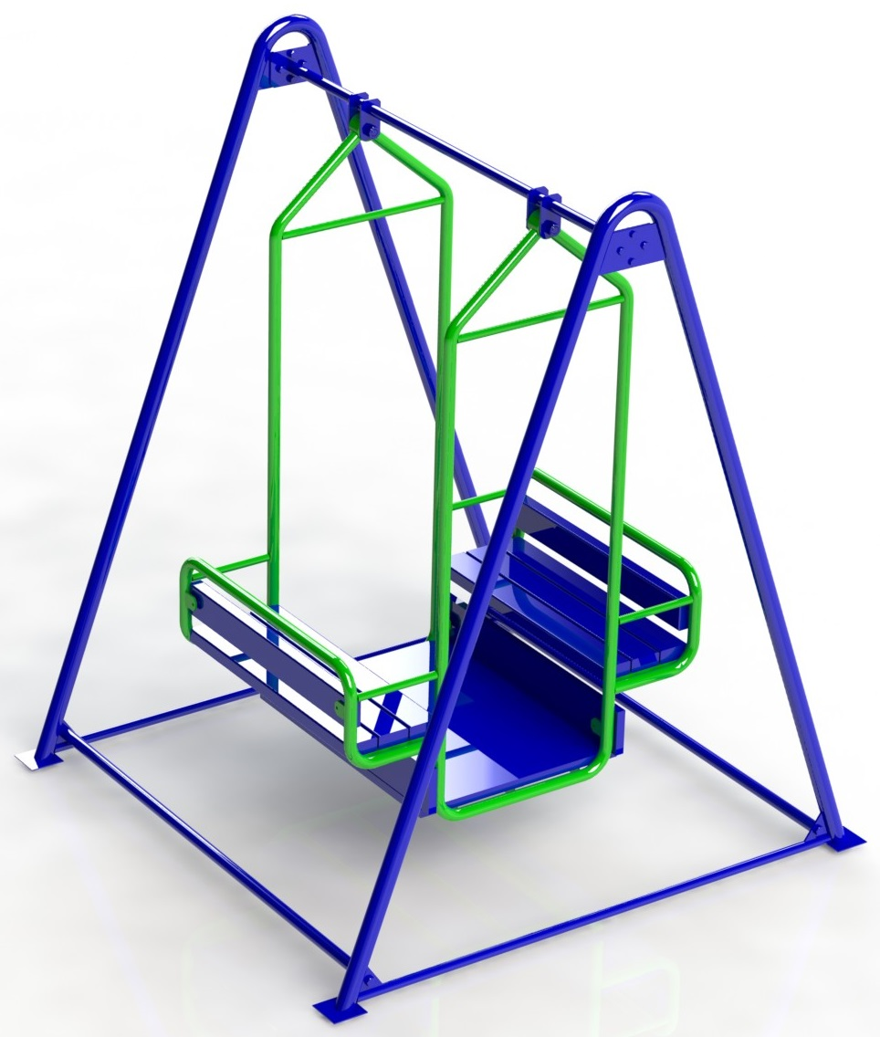

Россия, 620142, г. Екатеринбург, ул. Монтёрская, 3
Тел.: (343) 287-93-70; 287-93-80
E-mail:psp@pumori.ru
www.pumorisport.ru
ТЕХНИЧЕСКОЕ ОПИСАНИЕ

ВВЕДЕНИЕ
Техническое описание предназначено для изучения конструкции и содержит технические данные и сведения об устройстве изделия, необходимые для обеспечения его правильной эксплуатации.

НАЗНАЧЕНИЕ
Качели предназначены для отдыха детей до 5 лет. Качели должны эксплуатироваться только под присмотром взрослых. Устанавливаются на открытой площадке.

ТЕХНИЧЕСКИЕ ДАННЫЕ
Габаритные размеры (не более):
Длина, мм 1700
Ширина, мм 1618
Высота, мм 2005
Масса, кг 140

УСТРОЙСТВО ИЗДЕЛИЯ
Качели представляет собой сварную конструкцию. Боковины выполнены из трубы круглой Ф48х3,5 и Ф21,3х2,8 мм. «Лодочка» выполнена из трубы круглой Ф33,5х3,2 и Ф21,3х2,8 мм и уголка 32х32х4. Сиденье и пол качели выполнены из доски пластиковой 40х40 мм и 30х130 мм.

КОМПЛЕКТНОСТЬ
Изделие поставляется в сборе. В конструкцию входят:
Боковина 2
Лодочка 1
Перекладина 1
Стяжка 2
Доска пластик 130х25 L=420 мм 6
Доска пластик. 20х70 L=770 мм 8
Доска пластик 130х25 L=830 мм 2
Шайба 4
Втулка распорная 2
Ось 2
Болт M16x30 ГОСТ 7798-70 4
Болт М12х25 8
Болт мебельный М8х50 30
Гайка M20 ГОСТ 5915-70 2
Гайка М12 8
Гайка М8 30
Шплинт Ф5 2
Шайба 12 8
Подшипник 205 4

Изготовитель оставляет за собой право на изменения конструкции, не ухудшающие эксплуатационные характеристики изделия.

СВИДЕТЕЛЬСТВО О ПРИЕМКЕ
Заводской №: 701.218.1
соответствует техническим требованиям конструкторской документации и признано годным для эксплуатации.

Приемку произвел ________________________ Дата выпуска _________
(роспись)
Приемку произвел ________________________ Дата выпуска _________
(роспись кладовщика ПС)

